


Bordereau de Mesures

Ce document décrit le format d’échange des données relatives au Bordereau de Mesures, abrégé BMP pour la version provisoire, BMD pour la version définitive et BMR pour la version redressée.

DéFINITION DU FICHIER
Le Bordereau de Mesures provisoire reprend les données publiées dans les Avis de Mesures des journées gazières du mois M traité, et ce pour tous les jours du mois en cours (1er/M à J/M, publié en J+1) : si de nouvelles mesures provisoires sont remontées au cours du mois, elles remplacent les précédentes et sont prises en compte dans le bordereau.

Le Bordereau de Mesures définitif contient l’ensemble des mesures définitives du mois M. Il est publié le 3e jour ouvré du mois M+1.

Le Bordereau de Mesures redressé contient, pour un mois M, les mesures redressées relatives à des redressements validés et les mesures définitives pour les journées non concernées par une campagne de redressements. Il est publié en M+n suite à la validation des réalisations redressées, mais éventuellement aussi en M+1 suite à la validation des réalisations définitives calculées à partir de mesures redressées, reçues après la publication du Bordereau de Mesures définitif.

En B2B, seules les mesures des journées faisant l'objet d'un redressement validé sont envoyées.

Localisation du document
Le fichier des BMP, BMD ET BMR est téléchargeable sur le portail TRANS@ctions via la page de recherche des publications :
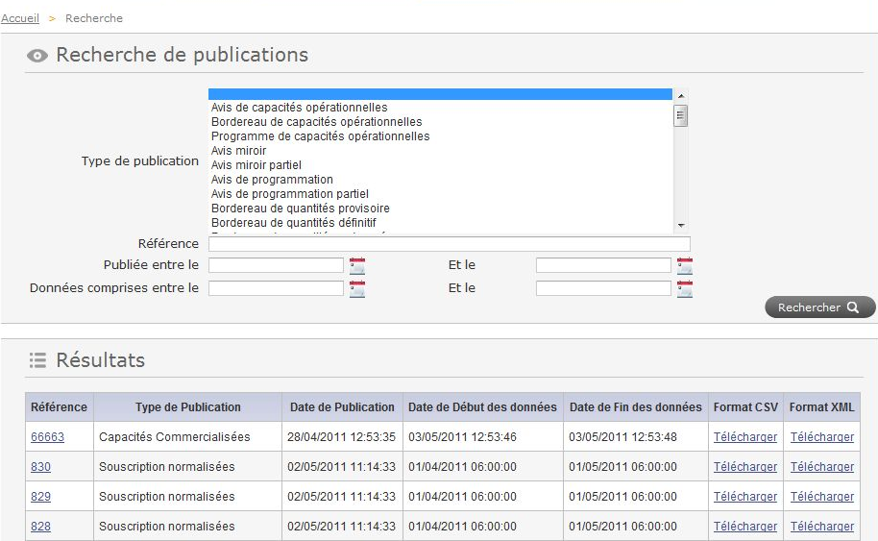

Enfin, les bordereaux de mesures seront également disponibles via ERMES en flux B2B.

Nom et format du fichier
Le fichier publié est au format CSV et XML.

Il sera nommé selon la règle suivante :

N° | Libellé | Type | Longueur | Format
1 | Type d’échange | Alphanumérique | 3 | BMP, BMD ou BMR
2 | Code contrat | Alphanumérique
3 | Mois gazier | Date | 6 | AAAAMM
4 | Date | Date | 14 | JJMMAAAAhhmmss
5 | Extension | Alphanumérique | 4 | .csv ou .xml
6 | Séparateurs |  | 4 | « _ »

Au final les fichiers auront donc pour nom complet :

BMP_CODECONTRAT_AAAAMM_JJMMAAAAhhmmss.csv
BMP_CODECONTRAT_AAAAMM_JJMMAAAAhhmmss.xml

Ou

BMD_CODECONTRAT_AAAAMM_JJMMAAAAhhmmss.csv
BMD_CODECONTRAT_AAAAMM_JJMMAAAAhhmmss.xml

Ou

BMR_CODECONTRAT_AAAAMM_JJMMAAAAhhmmss.csv
BMR_CODECONTRAT_AAAAMM_JJMMAAAAhhmmss.xml

Description du fichier

Format CSV

Les tableaux présentés dans cette partie contiennent les colonnes suivantes :

- N° : numéro du champ dans la ligne
- Nom : description du contenu du champ
- Type : type du champ
- Longueur
- Unité
- Format : format de la donnée
- Obligatoire : détermine si le champ est obligatoirement renseigné ou non ; si le champ n’est pas renseigné il est vide
- Valeur : gamme de valeurs que peut prendre la donnée ou des exemples de valeurs.
- Commentaire : précision supplémentaire.

Dans les tableaux suivants, les types de données sont les suivants :

- N : numérique
- X, AN : alpha-numérique
- D : date
- H : heure
- E : énumération sur 1 caractère.

La longueur est exprimée entre parenthèses si nécessaire :

- X(n) est une chaîne de n caractères alphanumériques,
- 9(n) est une chaîne de n caractères numériques,
- S9(n) est une chaîne numérique signée (+ ou -).

Le séparateur décimal est représenté par un point.
N° | Nom | Type | Long. | Unité | Format | Oblig. | Valeur ou Exemple | Commentaire
Entête de données de services (1 ligne par partie)
1 | Bordereau de Mesures Provisoire / Provisionnal Metering Statement :  OU  Bordereau de Mesures Définitif / Definitive Metering Statement :  OU  Bordereau de Mesures Redressé / Rectified Metering Statement : | AN | X |  | LIBELLE_FLUX_FR / LIBELLE_FLUX_EN : CODE_FLUX-x | O | Bordereau de Mesures Provisoire / Provisionnal Metering Statement : BMP-919591  Bordereau de Mesures Définitif / Definitive Metering Statement : BMD-921622  Bordereau de Mesures Redressé / Rectified Metering Statement : BMR-970941 | BMP–x  BMD-x  BMR-x  Où x représente l’identifiant de la publication au niveau de la PFF
2 | Réseau / Network | AN | X |  | Texte | O | Réseau / Network : GRTgaz | Constante
3 | Période / Period | D | X |  | JJ/MM/AAAA HH:mm - JJ/MM/AAAA HH:mm | O | Période / Period : 01/07/2010 06:00 – 02/07/2010 06:00 | Date de début et date de fin de publication
4 | ID contrat / ID contract | AN | X |  | Texte | O | ID contrat / ID contract : GFxxxx01 | Référence GRTgaz du contrat (d’acheminement ou de raccordement / raccordement IFI / maison-mère)
5 | ID expéditeur / ID shipper | AN | X |  | Texte | O | ID expéditeur / ID shipper : GFxxxx | Identifiant GRTgaz de l’expéditeur (code société SOCxxxx pour un consommateur / maison-mère)
6 | Nom de l’expéditeur / Name of the shipper | AN | X |  | Texte | O | Nom de l’expéditeur / Name of the shipper : YYYY | Nom de l’expéditeur / consommateur / maison-mère
7 | Date de mise à jour / Last update | D | X | Date | JJ/MM/AAAA hh:mm:ss | O | Date de mise à jour / Last update : 17/07/2010 15:54:12 | Date de création du fichier
Section journalière (1 ligne avec les libellés des différentes colonnes, séparés par des points-virgules ; puis 1 ligne par PCE/JG /type de mesure)
BMP, BMD, BMR : Section obligatoire
1 | Code PCE / Metering point code | AN | X |  | Texte | O |  | Code du PCE
2 | Libellé PCE / Metering point label | AN | X |  | Texte | O |  | Libellé du PCE
3 | Code PLI / Delivery station code | AN | X |  | Texte | O |  | Code du PLI
4 | Libellé PLI / Delivery station label | AN | X |  | Texte | O |  | Libellé du PLI
5 | Journée gazière / Gasday | D | X | Date | JJ/MM/AAAA | O | Ex : 17/07/2010 | JG
6 | Redressement / Rectification | AN | X |  | Booléen | O | Y,N
7 | Type de mesure / Metering type | AN | X |  | Texte | N | VOLUME  ENERGIE  PCS  DENSITE  MASSE  TX_CO2  TX_N2  TX_CH4  INDICE_WOB  TX_C2H6  TX_C3H8  TX_C4H10_ISOB  TX_C4H10_NBU  TX_C5H12_NEOP  TX_C5H12_ISOP  TX_C5H12_NPE  TX_C6P  TX_HYD | Type de mesure
8 | Unité / Unit | AN | X |  | Entier | N | m3(n)  kWh à 0°C  kWh à 0°C/m3(n)  Sans unité  kg/m3(n)  Pourcentage | Unité de la mesure
9 | Date et Heure de Mise à jour / Update date and time | D | X | Date | YYYY-MM-DDTHH:MM:SSZ | N | 2010-07-17T14:54:39Z | Date de la mise à jour de la mesure
10 | Nouvelle mesure / New | AN | X |  | Booléen | N | Y, N | Indicateur nouvelle mesure
11 | Valeur / Value | N | 9 |  | Numérique | N |  | Valeur de la mesure
12 | Qualité / Quality | AN | X |  | Texte | N | A  AF  AD  RI  RF  EM  EA  AA  F3  Bp  FJ  D  M  - | Qualité de la mesure (donnée indicative)  A : Acquis,  AF: Fiable,  AD: Douteux,  RI : Remodulé à partir d’un index,  RF : Remodulé suite à un forçage,  EM : Estimé manuellement,  EA : Estimé automatiquement,  AA :Acquis en alarme,  F3 : forçage type 3,  Bp : forçage bipasse  FJ : forçage journalier  D : Douteux  M : Manquant  - : Non connu
Section Historique de Redressement (1 ligne avec les libellés des différentes colonnes, séparés par des points-virgules ; puis 1 ligne par JG/PCE/type de mesure/date de validation)
BMP, BMD : Section absente
BMR : Section obligatoire
1 | Code PCE / Metering point code | AN | X |  | Texte | O |  | Code du PCE
2 | Libellé PCE / Metering point label | AN | X |  | Texte | O |  | Libellé du PCE
3 | Code PLI / Delivery station code | AN | X |  | Texte | O |  | Code du PLI
4 | Libellé PLI / Delivery station label | AN | X |  | Texte | O |  | Libellé du PLI
5 | Journée gazière / Gasday | D | X | Date | JJ/MM/AAAA | O | Ex : 17/07/2010 | JG
7 | Type de mesure / Metering type | AN | X |  | Texte | N | VOLUME  ENERGIE  PCS | Type de mesure
8 | Unité / Unit | AN | X |  | Entier | N | m3(n)  kWh à 0°C  kWh à 0°C/m3(n) | Unité de la mesure
9 | Valeur / Value | N | 9 |  | Numérique | N |  | Valeur de la mesure
10 | Date et Heure de Mise à jour / Update date and time | D | X | Date | YYYY-MM-DDTHH:MM:SSZ | N | 2010-07-17T14:54:39Z | Date de la mise à jour de la mesure
Section horaire (1 ligne avec les libellés des différentes colonnes, séparés par des points-virgules ; puis 1 ligne par PCE/JG /type de mesure)
BMP, BMD, BMR : Section facultative
1 | Code PCE / Metering point code | AN | X |  | Texte | O |  | Code du PCE
2 | Libellé PCE / Metering point label | AN | X |  | Texte | O |  | Libellé du PCE
3 | Code PLI / Delivery station code | AN | X |  | Texte | O |  | Code du PLI
4 | Libellé PLI / Delivery station label | AN | X |  | Texte | O |  | Libellé du PLI
5 | "Journée gazière / Gasday" | D | X | Date | JJ/MM/AAAA | O | Ex : 17/07/2010 | JG
6 | Redressement / Rectification | AN | X |  | Booléen | O | Y,N
7 | Type de mesure / Metering type | AN | X |  | Texte | N | VOLUME  ENERGIE  PCS | Type de mesure
8 | Unité / Unit | AN | X |  | Entier | N | m3(n)  kWh à 0°C  kWh à 0°C/m3(n) | Unité de la mesure
9 | Date et Heure de Mise à jour / Update date and time | D | X | Date | YYYY-MM-DDTHH:MM:SSZ | N | 2010-07-17T14:54:39Z | Date de la mise à jour de la mesure
10 | Nouvelle mesure / New | AN | X |  | Booléen | N | Y, N | Indicateur nouvelle mesure
11 | Valeur / Value | N | 9 |  | Numérique | N |  | Valeur de la mesure
12 | Qualité / Quality | AN | X |  | Texte | N | A  AF  AD  RI  RF  EM  EA  AA  F3  Bp  FJ  D  M  - | Qualité de la mesure (donnée indicative)  A : Acquis,  AF: Fiable,  AD: Douteux,  RI : Remodulé à partir d’un index,  RF : Remodulé suite à un forçage,  EM : Estimé manuellement,  EA : Estimé automatiquement,  AA :Acquis en alarme,  F3 : forçage type 3,  Bp : forçage bipasse  FJ : forçage journalier  D : Douteux  M : Manquant  - : Non connu
13 | Heure / Hour | D | X | Date | HH:MM | O | 06:00 | Tranche horaire

Format XML

Voici la description du BMP, BMD ET BMR sous le format XML :

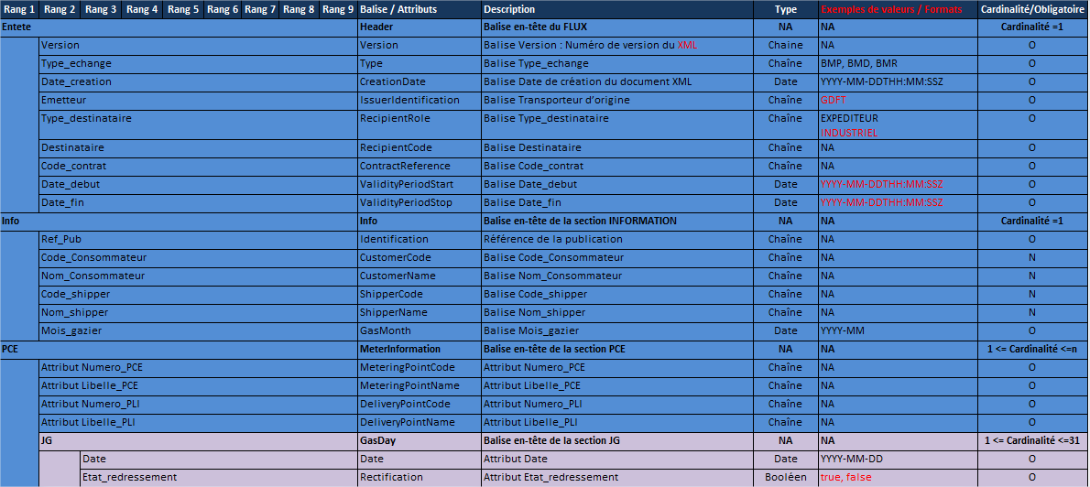

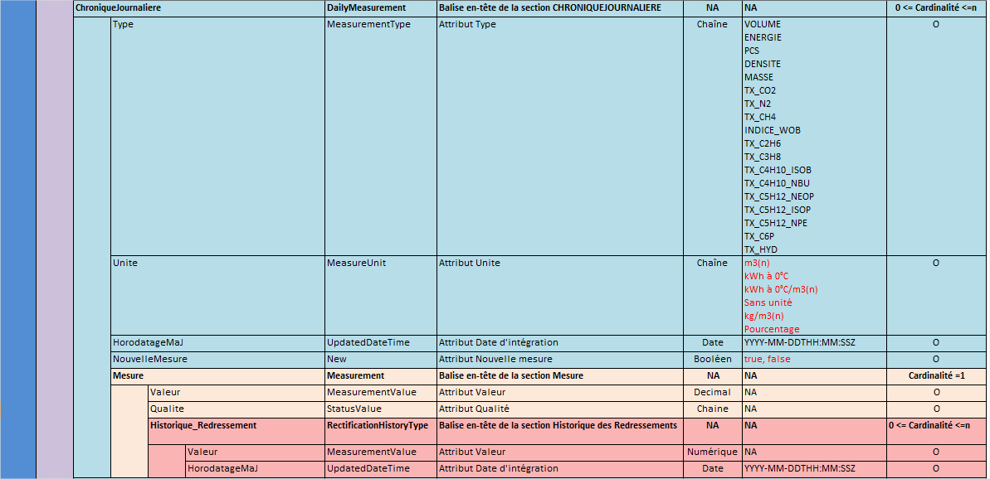

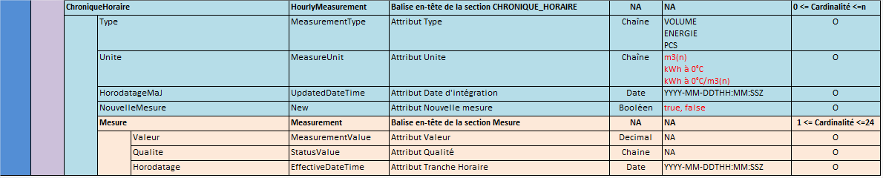

Et voici le fichier qui constitue la xsd (Template) prévu pour les échanges BMP, BMD et BMR :



Exemple de fichier au format csv :

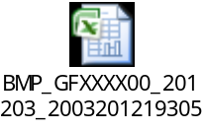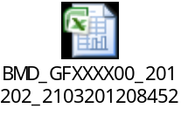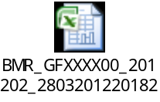

Exemple de fichier au format xml :



